COMISIÓN DE VIGILANCIA DE LA
AUDITORÍA SUPERIOR DE LA FEDERACIÓN

“SEGUNDO INFORME SEMESTRAL DE ACTIVIDADES LEGISLATIVAS CORRESPONDIENTES AL PRIMER AÑO DE EJERCICIO DE LA LXIV LEGISLATURA”

Palacio Legislativo de San Lázaro
México, Ciudad de México
Marzo 2019 - Agosto 2019

INDICE
I.- Presentación 3
II.- Marco Legal 4
III.- Integración 5
IV.- Actividades de la Comisión de Vigilancia 6
V.- Acuerdos 17
VI.- De las subcomisiones 18
VII. Relación de documentos enviados por la Auditoría Superior de la Federación y por la Unidad de Evaluación y Control de la Comisión de Vigilancia de la Auditoría Superior de la Federación 25
VIII. Actividades de la Comisión de Vigilancia de la ASF 32
IX. Aplicación y destino final de los Recursos Económicos 32

- Presentación.

La fiscalización superior de la Federación, es la función que por mandato constitucional cumple la Cámara de Diputados y consiste en la revisión anual de la Cuenta Pública Federal, y tiene por objeto conocer los resultados de la gestión financiera del Gobierno Federal, comprobar si ésta se ajustó a las disposiciones normativas aplicables y constatar la consecución de los objetivos de los programas gubernamentales.
En este contexto, corresponde a la Comisión de Vigilancia de la Auditoría Superior de la Federación, como parte integrante del Poder Legislativo, vigilar que la evaluación del desempeño de la función de gobierno, la fiscalización de los ingresos y egresos federales, el cumplimiento de objetivos y metas, así como el manejo de los recursos de los poderes de la unión y los entes públicos federales, se realice de acuerdo a criterios de racionalidad y eficacia en la asignación y manejo de los recursos públicos.
La Comisión de Vigilancia de la Auditoría Superior de la Federación, tiene por objeto coordinar las relaciones entre la Cámara de Diputados y la Auditoría, evaluar el desempeño de ésta, y ser el enlace que permita garantizar la debida relación entre ambos órganos.
Para garantizar la correcta función administrativa, ésta Comisión de Vigilancia cuenta con la Unidad de Evaluación y Control (UEC), Órgano Técnico encargado de vigilar el estricto cumplimiento de las funciones a cargo de los servidores públicos de la Auditoría Superior de la Federación.
La Comisión de Vigilancia de la Auditoría Superior de la Federación de la LXIV Legislatura se instaló el 17 de octubre de 2018, y en cumplimiento al artículo 45 de la Ley Orgánica del Congreso General de los Estados Unidos Mexicanos aprobó su programa anual de trabajo en la primera reunión ordinaria. En este programa, se asienta el trabajo que desempeñará de la Comisión, sus objetivos y actividades para la entrega de resultados que son competencia de esta soberanía y la Auditoría Superior de la Federación.

- Marco Legal

Las atribuciones y facultades de la Comisión de Vigilancia de la Auditoría Superior de la Federación, derivan del mandato constitucional en su artículo 74 fracción VI de la Constitución Política de los Estados Unidos Mexicanos, que asigna a la Cámara de Diputados la facultad exclusiva de revisar anualmente la Cuenta Pública del año anterior, con el objeto de evaluar los resultados de la gestión financiera, comprobar si se ha ajustado a los criterios señalados por el Presupuesto y verificar el cumplimiento de los objetivos contenidos en los programas. En tal sentido, la Cámara de Diputados cuenta con la Auditoría Superior de la Federación, que es el órgano técnico autónomo, encargado de la Fiscalización Superior misma que tiene a su cargo las funciones establecidas en el artículo 79 de la Constitución Política de los Estados Unidos Mexicanos y en el artículo 80 de la Ley de Fiscalización y Rendición de Cuentas de la Federación.
En el marco de lo dispuesto por los artículos 40 numeral 4, 45 numeral 6 inciso b) de la Ley Orgánica del Congreso General de los Estados Unidos Mexicanos; y los artículos 150 fracción X, 164 numeral 1, 165 y 213 fracción IV del Reglamento de la Cámara de Diputados; la Comisión de Vigilancia de la Auditoría Superior de la Federación de la Cámara de Diputados de la LXIV Legislatura del Honorable Congreso de la Unión, presenta su Primer Informe Semestral de Actividades del primer año legislativo.

- Integración
En el marco del acuerdo por el que se define la integración de 46 Comisiones Ordinarias de la Cámara de Diputados de la LXIV Legislatura; así como, la designación de sus juntas directivas aprobado por el Pleno en sesión del día 27 de septiembre de 2018, la Comisión de Vigilancia se integra conforme lo siguiente:
PRESIDENTE GRUPO PARLAMENTARIO
DIP. MARIO ALBERTO RODRÍGUEZ CARRILLO MC
SECRETARIOS
DIP. MARCO ANTONIO ANDRADE ZAVALA MORENA
DIP. LIDIA GARCÍA ANAYA MORENA
DIP. DANIEL GUTIÉRREZ GUTIÉRREZ MORENA
DIP. INÉS PARRA JUÁREZ MORENA
DIP. HUMBERTO PEDRERO MORENO MORENA
DIP. MARCELA GUILLERMINA VELASCO GONZÁLEZ PRI
DIP. IVÁN ARTURO PÉREZ NEGRÓN RUÍZ PES
DIP. RUTH SALINAS REYES MC
DIP. MIGUEL PAVEL JARERO VELÁZQUEZ MORENA
DIP. RICARDO GARCÍA ESCALANTE PAN
DIP. HECTOR SERRANO CORTÉS SP
DIP. JOSEFINA SALAZAR BÁEZ PAN
INTEGRANTES
DIP. ALEIDA ALAVEZ RUÍZ MORENA
DIP. CAROL ANTONIO ALTAMIRANO MORENA
DIP. JORGE ARTURO ARGÜELLES VICTORERO PES
DIP. MIROSLAVA CARRILLO MARTÍNEZ MORENA
DIP. TATIANA CLOUTHIER CARRILLO MORENA
DIP. JOSÉ RICARDO DELSOL ESTRADA MORENA
DIP. NAYELI ARLEN FERNÁNDEZ CRUZ MORENA
DIP. SANDRA PAOLA GONZÁLEZ CASTAÑEDA MORENA
DIP. CARMEN MORA GARCÍA MORENA
DIP. LAURA IMELDA PÉREZ SEGURA MORENA
DIP. EULALIO JUAN RÍOS FARANONI MORENA
DIP. ARTURO ROBERTO HÉRNANDEZ TAPIA MORENA
DIP. GLORIA ROMERO LEÓN PAN
DIP. IVÁN ARTURO RODRÍGUEZ RIVERA PAN
DIP. JOSÉ MARTÍN LÓPEZ CISNEROS PAN
DIP. FERNANDO DONATO DE LAS FUENTES HERNÁNDEZ PRI
DIP. ANA LILIA HERRERA ANZALDO PRI
DIP. MARÍA TERESA MARÚ MEJÍA PT
DIP. ALFREDO PORRAS DOMÍNGUEZ PT
DIP. RAYMUNDO GARCÍA GUTÍERREZ PRD

Cambios de Diputados y Diputados de la Comisión de Vigilancia:

03 de junio de 2019

DIP. CARLOS ALBERTO PUENTE SALAS BAJA INTEGRANTE
DIP. JORGE FRANCISCO CORONA MÉNDEZ ALTA INTEGRANTE

- Actividades de la Comisión de Vigilancia de la Auditoría Superior de la Federación

En el periodo comprendido de marzo de 2019 a agosto de 2019, la Comisión de Vigilancia ha realizado un total de 10 reuniones en las que se abordaron diversos temas conforme a lo siguiente:

Reunión de Junta Directiva Fecha: 12 de marzo de 2019

- Se informa a la Junta Directiva sobre la participación en Comisiones Unidas con Transparencia y Anticorrupción, en el proceso de selección de los Titulares de los Órganos Internos de Control de conformidad a lo dispuesto en las convocatorias respectivas y al Artículo 57 Ter de la Ley Orgánica del Congreso General de los Estados Unidos Mexicanos.
- Se propone para su firma Acuerdo con el que la Junta Directiva de la CVASF pospone hasta nuevo aviso las reuniones de análisis de los resultados de los informes individuales de auditoría e informe general ejecutivo, derivado de la Cuenta Pública 2017.
- Se informa que se envió para su revisión y comentarios de todos los integrantes de la CVASF, así como de la Dirección General de Asuntos Jurídicos, el proyecto de convocatoria para el Titular de la Unidad de Evaluación y Control, recibido en esa presidencia el 06 de marzo, por el Dip. Marco Antonio Andrade Zavala.

Reunión de Junta Directiva Fecha: 14 de marzo de 2019

- Aprobar el proyecto de convocatoria al Proceso de selección para el nombramiento del Titular de la Unidad de Evaluación y Control de la Comisión de Vigilancia de la Auditoría Superior de la Federación.

Reunión de Junta Directiva Fecha: 11 de julio de 2019

- Lista de asistencia y quórum
- Lectura y aprobación del orden del día
- Programa y recursos de la Unidad de Evaluación y Control
- Asuntos generales.

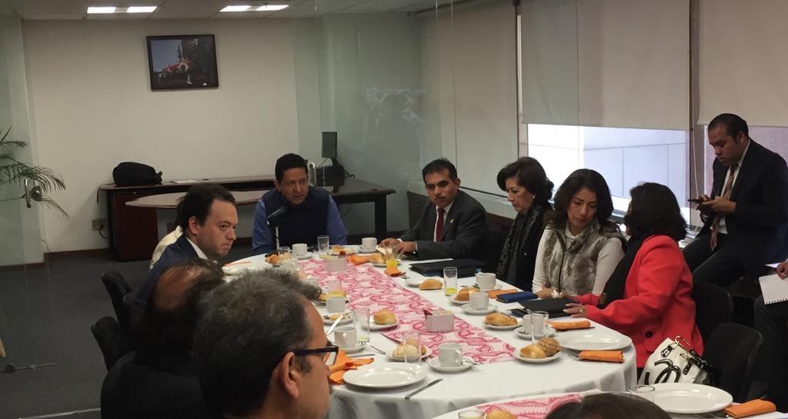

4ª Reunión Ordinaria Fecha: 14 de marzo 2019

La cuarta reunión ordinaria se declara en sesión permanente, derivada de la primera reunión ordinaria por 4 días subsecuentes, para el desahogo de todo el proceso relativo con la Designación del Titular de la Unidad de Evaluación y Control.

- Registro de Asistencia y declaración de quórum.
- Lectura, discusión y en su caso aprobación del orden del día.
- Lectura, discusión y en su caso aprobación del acta de la Tercera Reunión Ordinaria
- Discutir, y en su caso, aprobar el Acuerdo CVASDF/LXIV/010/2019, mediante el cual se aprueba el proceso de las entrevistas para la designación del Titular de la Unidad de Evaluación y Control de la Comisión de Vigilancia de la Auditoría Superior de la Federación.
- Discutir y, en su caso, aprobar el acuerdo CVASF/LXIV/011/2019, mediante el cual se instruye la cancelación de la reunión de trabajo con la Auditoría Superior de la Federación para entregar el documento de conclusiones, observaciones y recomendaciones para la Auditoría Superior de la Federación en el marco del análisis de los informes relativos a la fiscalización superior de la cuenta pública 2017.
- Asuntos generales.

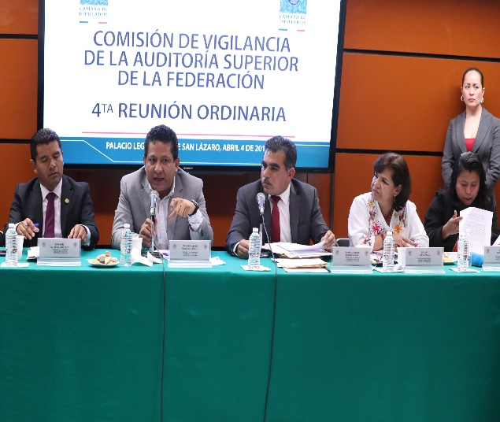

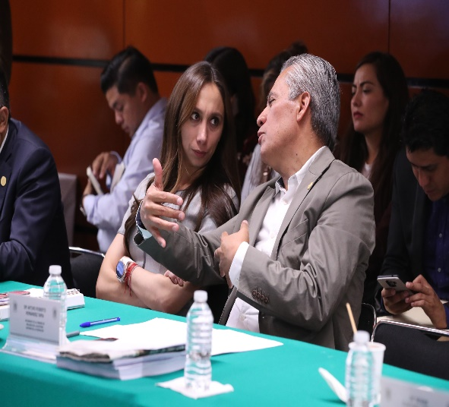

4° Reunión Ordinaria (permanente) Fecha: 08 de abril de 2019

Se realizaron las entrevistas a los aspirantes al cargo de Titular de la Unidad de Evaluación y Control de conformidad con lo establecido en el Acuerdo 010 y su anexo N° 2 para desahogar las entrevistas agendadas para el día 08 de abril de 2019, de acuerdo con el procedimiento establecido por la Comisión.
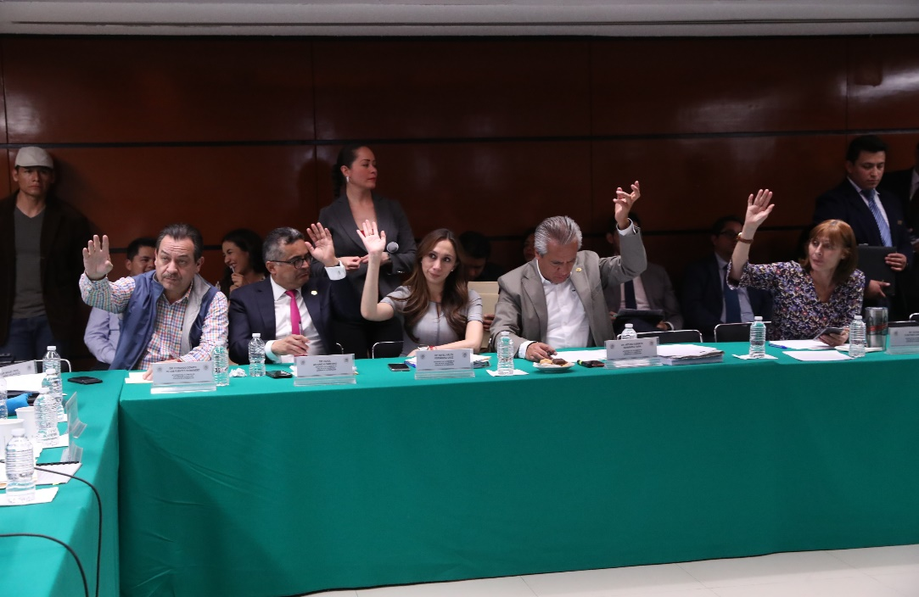

4ª Reunión Ordinaria ( permanente) Fecha: 09 de abril de 2019

Se realizaron las entrevistas a los aspirantes al cargo de Titular de la Unidad de Evaluación y Control de conformidad con lo establecido en el Acuerdo 010 y su anexo N° 2 para desahogar las entrevistas agendadas para el día 09 de abril de 2019, de acuerdo con el procedimiento establecido por la Comisión.

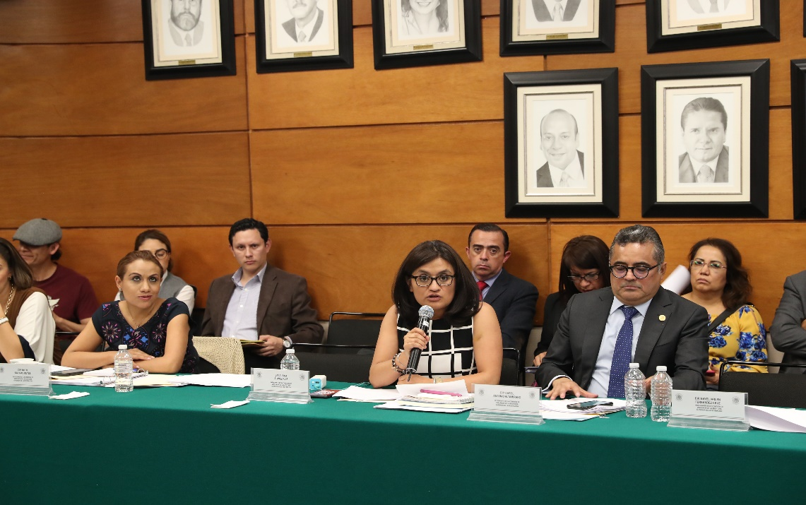

4ª Reunión Ordinaria ( permanente) Fecha: 11 de abril de 2019

Se reunieron los legisladores integrantes de la Comisión de Vigilancia de la Auditoría Superior de la Federación, para integrar el dictamen para la terna con los candidatos que cubren el perfil para Titular de la UEC, y remitirlo a la Junta de Coordinación Política, para que sea valorada y aprobada por el Pleno de la Cámara de Diputados.

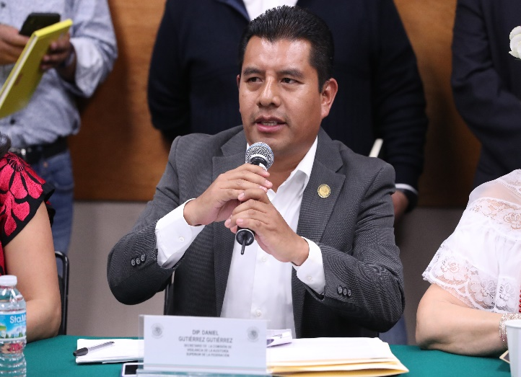
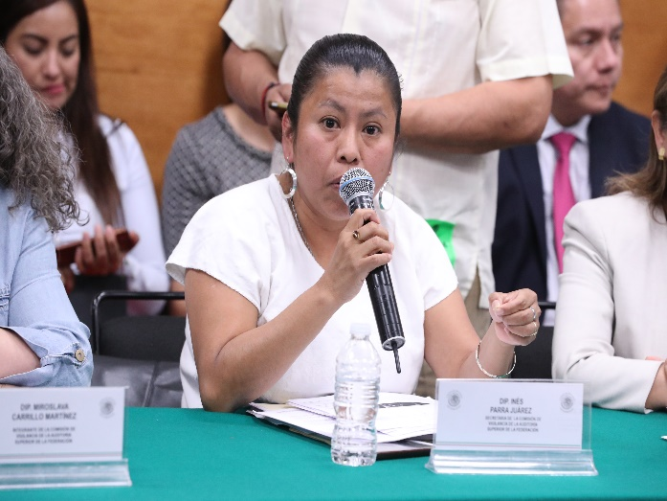

4ª Reunión Ordinaria ( Clausura) Fecha: 23 de mayo de 2019

De conformidad con lo establecido en la Convocatoria que para tal efecto se envió a las y los Diputados para desahogar el orden del día propuesto para clausurar los trabajos de la Cuarta Reunión Ordinaria que había sido declarada en sesión permanente.
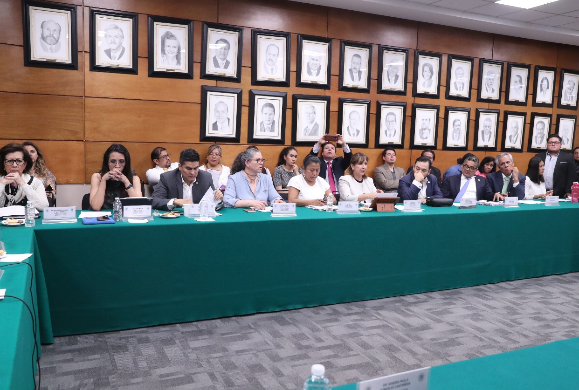

5ª Reunión Ordinaria Fecha: 25 de julio de 2019

- Registro de asistencia
- Lectura, discusión y en su caso, aprobación del orden del día
- Lectura, discusión y en su caso, aprobación del anteproyecto de presupuesto de la Unidad de Evaluación y Control para el año 2020.
- Asuntos generales.

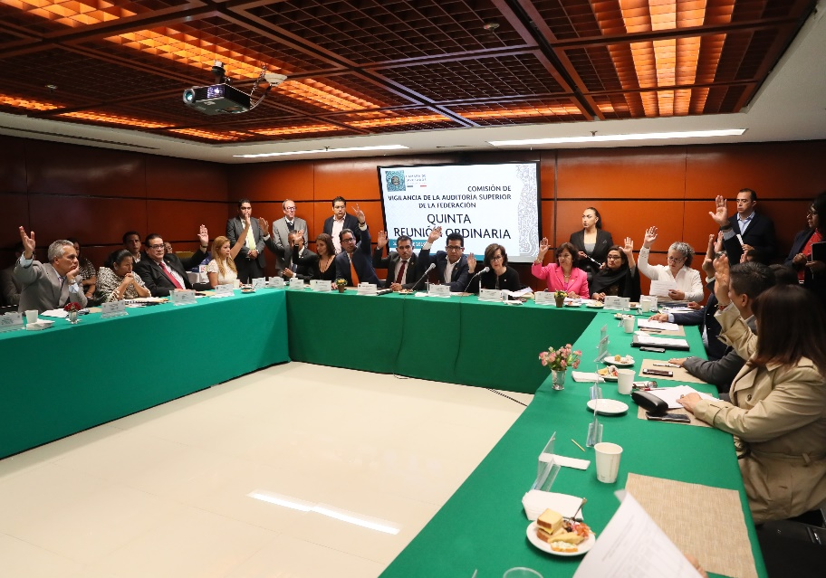

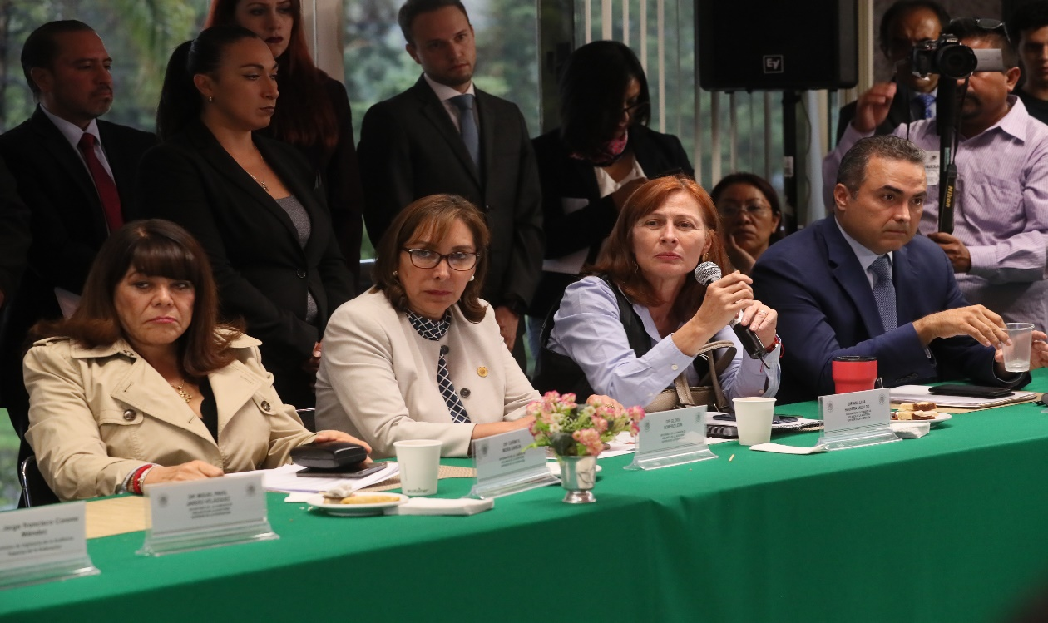

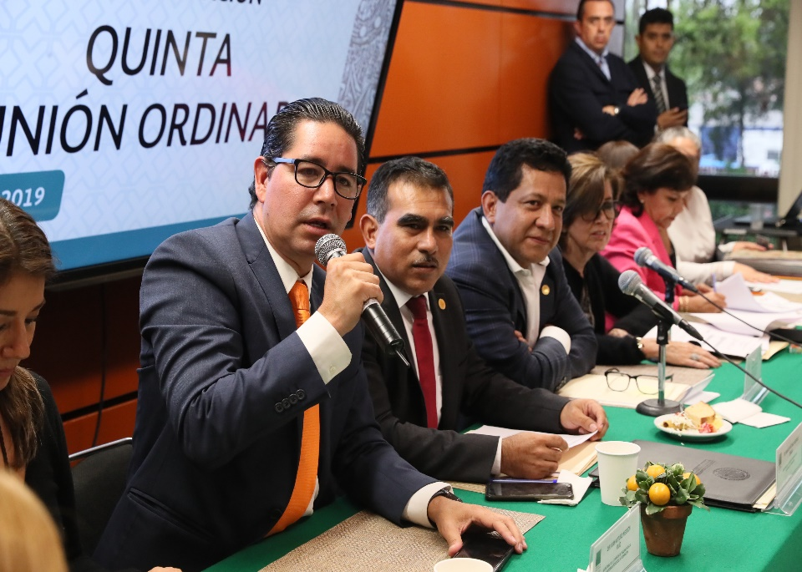

REUNIONES DE TRABAJO EN COMISIONES UNIDAS DE TRANSPARENCIA Y ANTICORRUPCIÓN Y DE VIGILANCIA DE LA AUDITORÍA SUPERIOR DE LA FEDERACIÓN

Reuniones para el proceso de designación de los Titulares de los Órganos Internos de Control de las dependencias y Organismos con Autonomía reconocida por la Constitución Política de los Estados Unidos Mexicanos, que ejerzan recursos del PEF.

Fecha: 09 de abril de 2019

De conformidad con lo establecido en los incisos e), f) y h) del numeral 1, del artículo 57 Ter de la Ley Orgánica del Congreso General de los Estados Unidos Mexicanos, en donde se establece la participación de las Comisiones Unidas de Trasparencia y Anticorrupción, y de Vigilancia de la Auditoría Superior de la Federación.
Para el proceso de designación de Titulares de los seis Órganos Internos de Control de la Comisión de Vigilancia de la Auditoría Superior de la Federación, celebró cuatro sesiones conjuntas con la Comisión de Transparencia y Anticorrupción, en el lapso de tres días se desahogaron las entrevistas a los 193 aspirantes a ocupar los distintos cargos.
- Se presentaron 6 dictámenes, de los cuales 5 fueron aprobados por el pleno
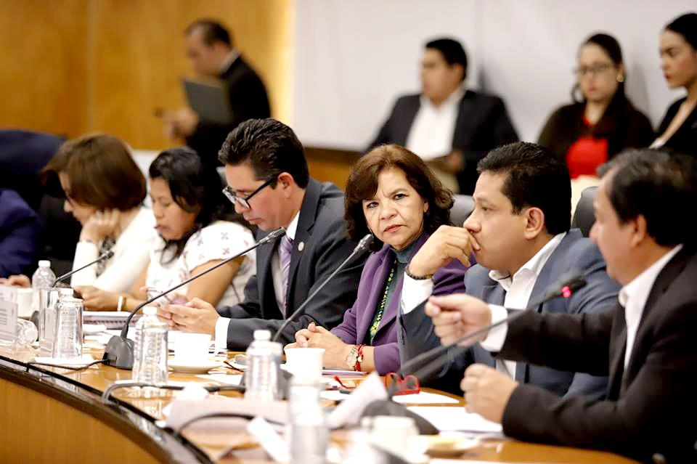

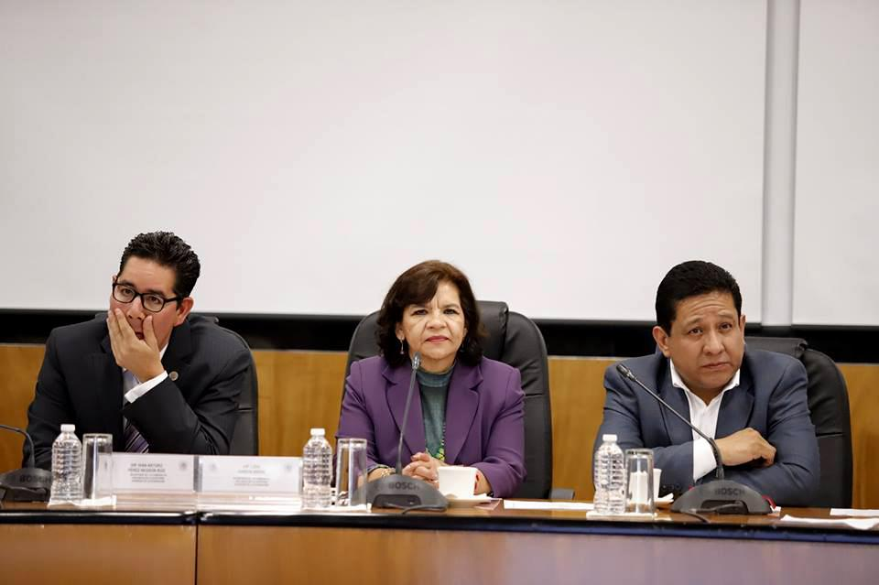

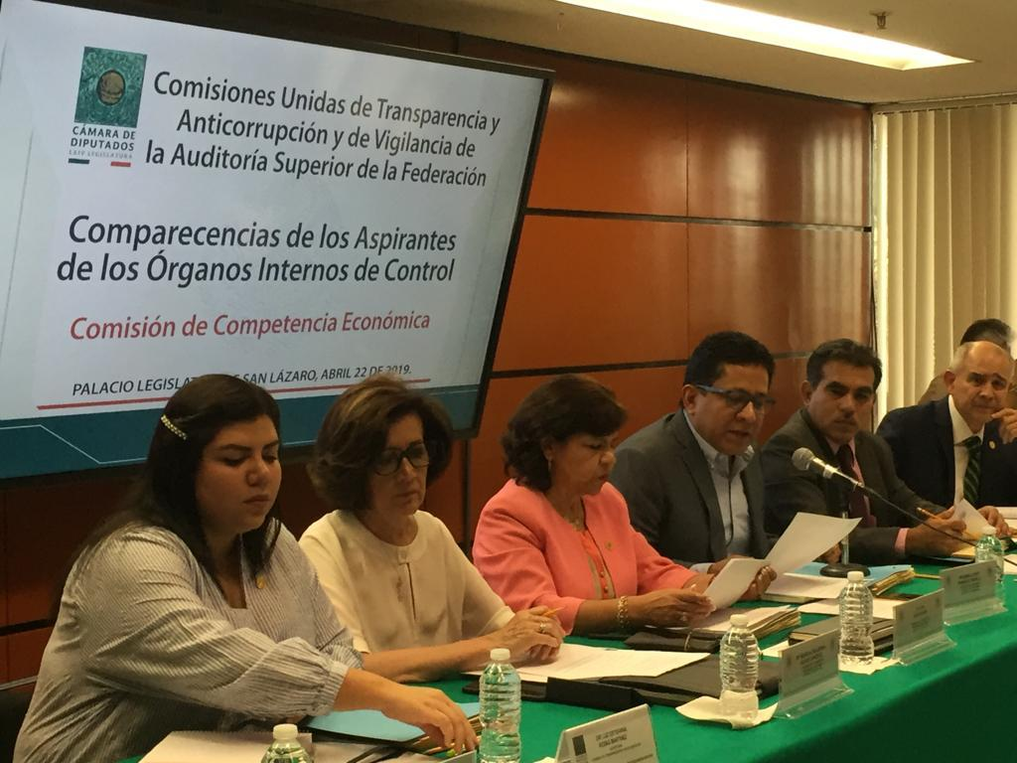

REUNIONES DE TRABAJO CON FUNCIONARIOS

Reunión de trabajo con la Subsecretaria de Desarrollo Social y Humano de la Secretaría de Bienestar, Ariadna Montiel Reyes.
Fecha: 12 de abril de 2019

Reunión de trabajo con las Juntas Directivas de las Comisiones Unidas de Presupuesto y Cuenta Pública, Igualdad de Género, Atención a Grupos Vulnerables, derechos de la Niñez y Adolescencia, Desarrollo Social y de Vigilancia de la Auditoría Superior de la Federación con la Subsecretaria de Desarrollo Social y Humano de la Secretaría de Bienestar, Ariadna Montiel Reyes.
Conforme al punto de acuerdo aprobado por el Pleno de la Cámara de Diputados, para tratar lo relativo a la situación presupuestal y las acciones del Poder Ejecutivo Federal en torno al Programa de apoyo para el Bienestar de Niñas, Niños y Madres Trabajadoras.

Entrega de Conclusiones y Recomendaciones para la Auditoría Superior de la Federación derivadas del análisis de la Fiscalización a la Cuenta Pública 2017.
Fecha: 30 de abril de 2019

Con fundamento en lo que disponen los artículos 44 y 45, segundo párrafo de la Ley de Fiscalización y Rendición de Cuentas de la Federación, y 226 numeral 1 del Reglamento de la Cámara de Diputados, la Comisión de Vigilancia de la Auditoría Superior de la Federación, se entrega a la ASF el documento con las conclusiones y recomendaciones derivadas del análisis de las tres entregas de informes individuales de auditorías y del Informe General Ejecutivo correspondientes a la Fiscalización Superior de la Cuenta Púbica 2017, con el objeto de propiciar mejoras en la labor de fiscalización superior de la Cuenta Pública.

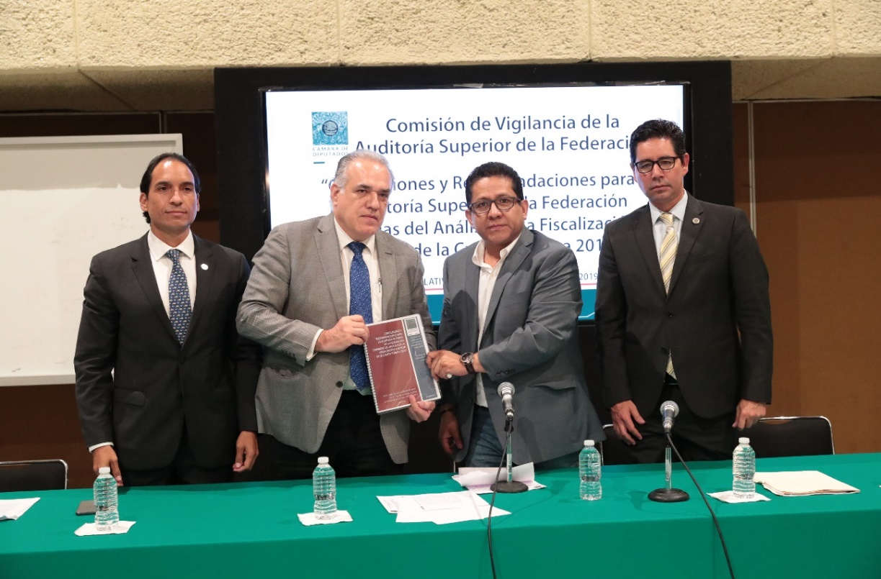

Presentación y Entrega de Informes Individuales del Resultado de la Fiscalización Superior de la Cuenta Pública 2018.”
Fecha: 28 de junio de 2019

Con fundamento en los artículos 79 fracción II párrafo primero de la Constitución Política de los Estados Unidos Mexicanos; y 35 de la Ley de Fiscalización y Rendición de Cuentas de la Federación y el artículo 40 numeral 4 de la Ley Orgánica del Congreso General de los Estados Unidos Mexicanos, se lleva a cabo la Presentación y Entrega de los Informes Individuales del Resultado de la Fiscalización Superior de la cuenta Pública 2018” bajo el orden del día que se menciona:
- Bienvenida por parte del Dip. Presidente de la Comisión de Vigilancia de la Auditoría Superior de la Federación;
- Participación de la o el Diputados entre los Grupos Parlamentarios en orden ascendente, hasta por 5 minutos;
- Palabras del Lic. David Rogelio Colmenares Páramo, Auditor Superior de la Federación, hasta por 30 minutos;
- Entrega de los Informes Individuales del Resultado de la Fiscalización Superior de la Cuenta Pública 2018; y
- Clausura.
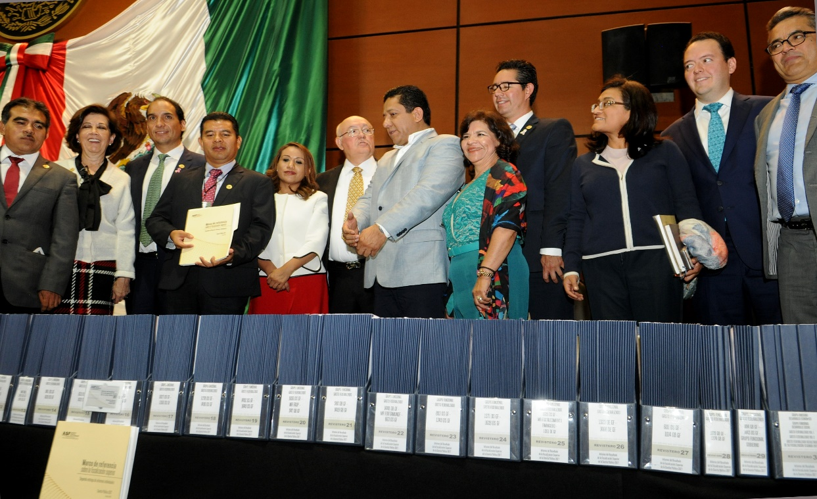

- Acuerdos
De conformidad con el artículo 146 numeral 3, la Comisión de Vigilancia de la Auditoría Superior de la Federación ha suscrito los siguientes acuerdos:

- Acuerdo de la Junta Directiva de la Comisión de Vigilancia de la Auditoría Superior de la Federación mediante el cual se instruye la suspensión por tiempo indefinido de las Reuniones de Trabajo con la Auditoría Superior de la Federación, para realizar el análisis de los Resultados de los Informes Individuales de Auditoría y el Informe General Ejecutivo del Resultado de Fiscalización Superior de la Cuenta Pública 2017. (CVASF/LXIV/007/2019)

Aprobado el 12 de marzo de 2019

- Acuerdo de la Junta Directiva de la Comisión de Vigilancia de la Auditoría Superior de la Federación mediante el cual se aprueba el inicio del proceso de selección del Titular de la Unidad de Evaluación y Control. (CVASF/LXIV/008/2019)

Aprobado el 14 de marzo de 2019

- Acuerdo de la Comisión de Vigilancia de la Auditoría Superior de la Federación mediante el cual se aprueba el inicio del proceso de selección del Titular de la Unidad de Evaluación y Control. (CVASF/LXIV/009/2019)

Aprobado el 21 de marzo de 2019.

- Acuerdo mediante el cual se aprueba el Proceso de las entrevistas para la designación del Titular de la Unidad de Evaluación y Control de la Comisión de Vigilancia de la Auditoría Superior de la Federación. (CVASF/LXIV/010/2019)

Aprobado el 04 de abril de 2019

- Acuerdo de la Comisión de Vigilancia de la Auditoría Superior de la Federación de la LXIV Legislatura, mediante el cual se emite el Dictamen por el que se propone al pleno de la Cámara de Diputados la terna de las y los Aspirantes para la Designación del Titular de la Unidad de Evaluación y Control de la Comisión de Vigilancia de la Auditoría Superior de la Federación. (CVASF/LXIV/011/2019)

Aprobado el 11 de abril de 2019

- Acuerdo por el que la Comisión de Vigilancia de la Auditoría Superior de la Federación emite opinión (Conclusiones) respecto al Plan Nacional de Desarrollo. (CVASF/LXIV/012/2019)

Aprobado el 07 de junio de 2019

- De las Subcomisiones
De conformidad con lo dispuesto en los artículos 44 numeral 4 de la Ley Orgánica del Congreso General de los Estados Unidos Mexicanos; 149 numeral 2 fracción III y 152 del Reglamento de la Cámara de Diputados; la Cámara de Diputados contará con órganos constituidos por el pleno denominados Comisiones, las cuales podrán establecer Subcomisiones para el cumplimiento de sus tareas, alcances y objetivos.
En el marco del trabajo de la Comisión de Vigilancia de la Auditoría Superior de la Federación se aprobó la creación de las subcomisiones como se detallan:

- SUBCOMISIÓN DEL NUEVO REGLAMENTO DE LA UNIDAD DE EVALUACIÓN Y CONTROL, PRESIDIDA POR LA DIPUTADA INÉS PARRA JUÁREZ.

Integración: Dip. Aleida Alavez Ruíz, Dip. Mario Alberto Rodríguez Carrillo, Dip. Marco Antonio Andrade Zavala.

Objetivo: Elaborar el nuevo Reglamento de la Unidad de Evaluación y Control, conforme a la Reestructura y atribuciones de las áreas que la conforman.
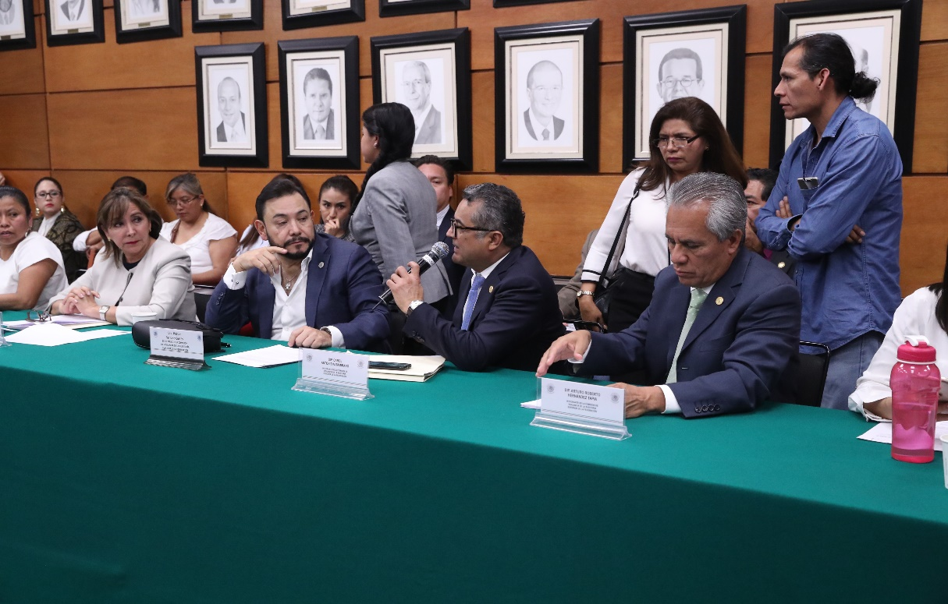

- SUBCOMISIÓN DE PRESUPUESTO Y CUENTA PÚBLICA PARA EL SEGUIMIENTO AL DICTÁMEN DE LA CUENTA PÚBLICA 2016. PRESIDIDA POR LA DIPUTADA MARCELA GUILLERMINA VELASCO GONZÁLEZ.

Integrantes: Dip. Iván Arturo Pérez Negrón Ruíz, Dip. Inés Parra Juárez, Dip. Josefina Salazar Báez, Dip. María Teresa Marú Mejía, Dip. José Ricardo Delsol Estrada, Dip. Gloria Romero León, Dip. Miguel Pavel Jarero Velázquez, Dip. Arturo Roberto Hernández Tapia, Dip. Iván Arturo Rodríguez Rivera, Dip. Lidia García Anaya, Dip. Sandra Paola González Castañeda, Dip. Alfredo Porras Domínguez, Dip. Laura Imelda Pérez Segura, Dip. Carol Antonio Altamirano, Dip. Marco Antonio Andrade Zavala.

Objetivo: Establecer los trabajos en conjunto con la Comisión de Presupuesto y Cuenta Pública en lo relativo a la atención y seguimiento a las observaciones de la ASF, relativa a las áreas clave con riesgo identificadas en la Fiscalización Superior de la Cuenta Pública 2016, con la finalidad de priorizar áreas de mejora normativa.

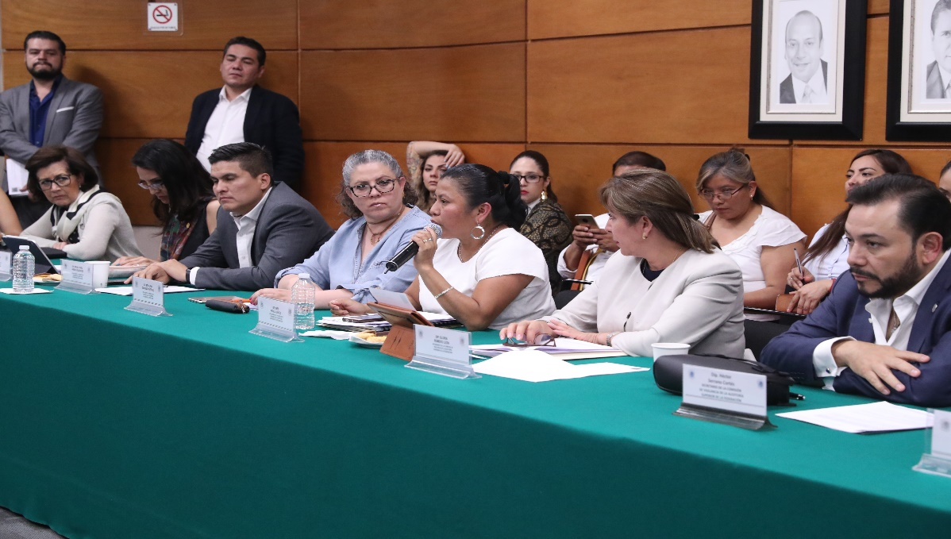

- SUBCOMISIÓN DE REESTRUCTURA DE LA UNIDAD DE EVALUACIÓN Y CONTROL Y SU FUNCIONALIDAD, PRESIDIDA POR EL DIPUTADO MARIO ALBERTO RODRÍGUEZ CARRILLO.
Integrantes: Dip. José Martín López Cisneros, Dip. Daniel Gutiérrez Gutiérrez, Dip. Marco Antonio Andrade Zavala, Dip. Iván Arturo Pérez Negrón Ruíz.

Objetivo: Realizar la propuesta de reingeniería de la Unida de Evaluación y Control, tomando como base las funciones principales de la Unidad y en concordancia con el Sistema Nacional Anticorrupción.
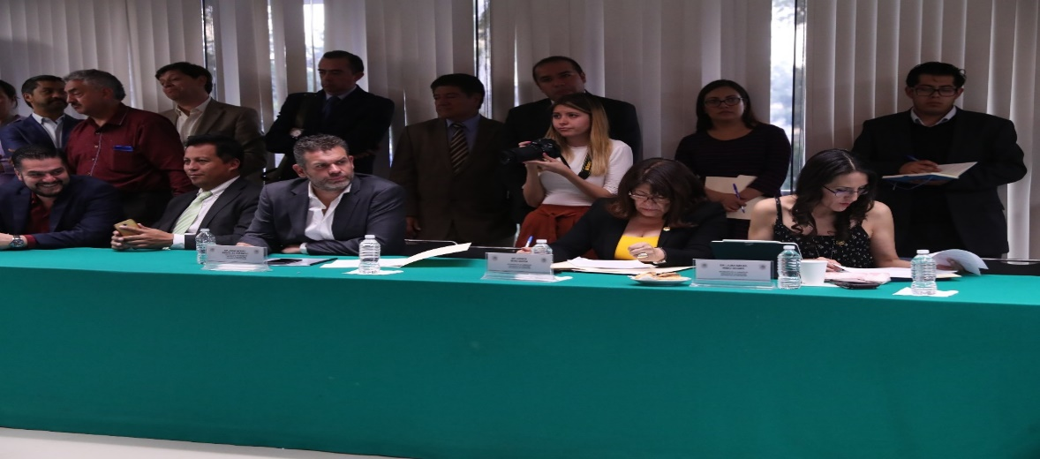

- SUBCOMISIÓN DEL PROCESO DE DESIGNACIÓN DEL TITULAR DE LA UNIDAD DE EVALUACIÓN Y CONTROL, PRESIDIDA POR EL DIPUTADO MARCO ANTONIO ANDRADE ZAVALA.

Integrantes: Dip. Carol Antonio Altamirano, Dip. Daniel Gutiérrez Gutiérrez, Dip. Mario Alberto Rodríguez Carrillo, Dip. Iván Arturo Pérez Negrón Ruíz, Dip. Ricardo García Escalante.

Objetivo: Revisar la legislación aplicable y determinar el procedimiento para la designación del Titular de la Unidad de Evaluación y Control.

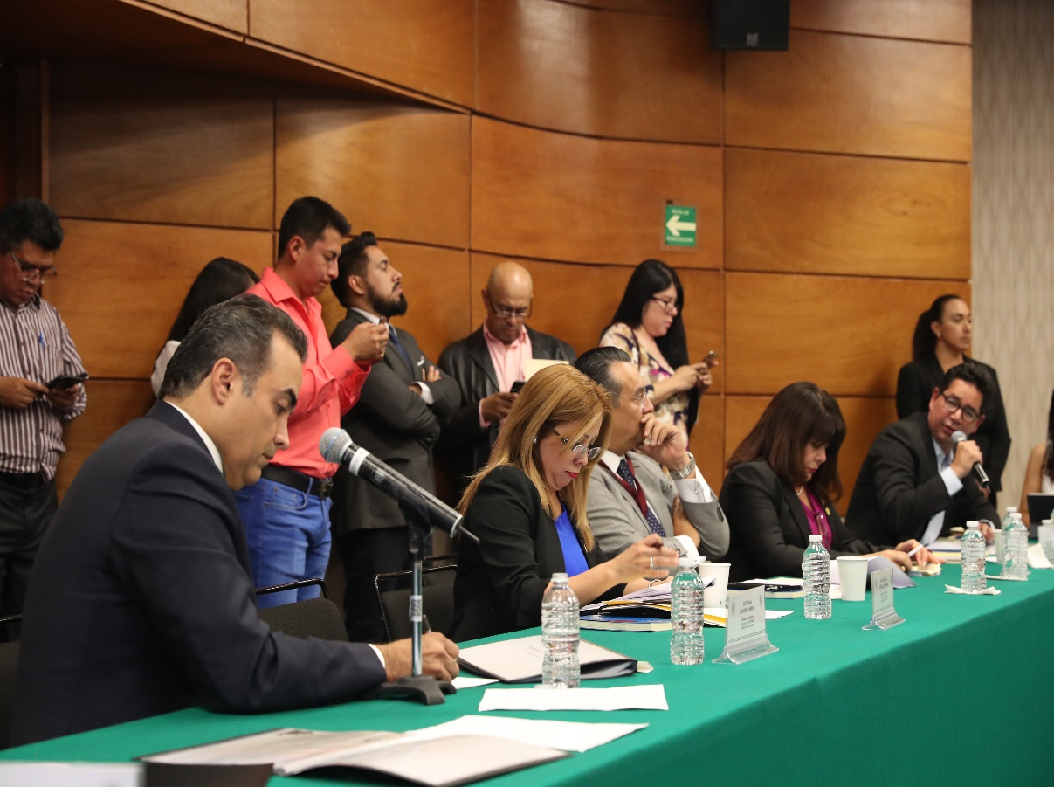

- SUBCOMISIÓN DE SEGUIMIENTO A LA OBRA DE LA NUEVA SEDE DE LA AUDITORÍA SUPERIOR DE LA FEDERACIÓN, PRESIDIDA POR LA DIPUTADA RUTH SALINAS REYES.

Integrantes: José Martín López Cisneros, Dip. Mario Alberto Rodríguez Carrillo, Dip. Inés Parra Juárez.

Objetivo: Realizar trabajos para verificar la realización de esta obra pública con el acompañamiento de la UEC.

- SUBCOMISIÓN DE VINCULACIÓN CON LA UNIDAD DE EVALUACIÓN Y CONTROL, PRESIDIDA POR LOS DIPUTADOS LIDIA GARCÍA ANAYA Y RICARDO GARCÍA ESCALANTE.

Integrantes: Dip. Arturo Roberto Hernández Tapia, Dip. Marco Antonio Andrade Zavala.

Objetivo: Diseñar los mecanismos de vinculación que deben existir entre los Diputados Integrantes de la Comisión de Vigilancia de la Auditoría y la Unidad de Evaluación y Control, con el fin de que la comunicación fluya de manera eficiente y permita que los trabajos de la Comisión sean enriquecidos con la información que la Unidad procesa.

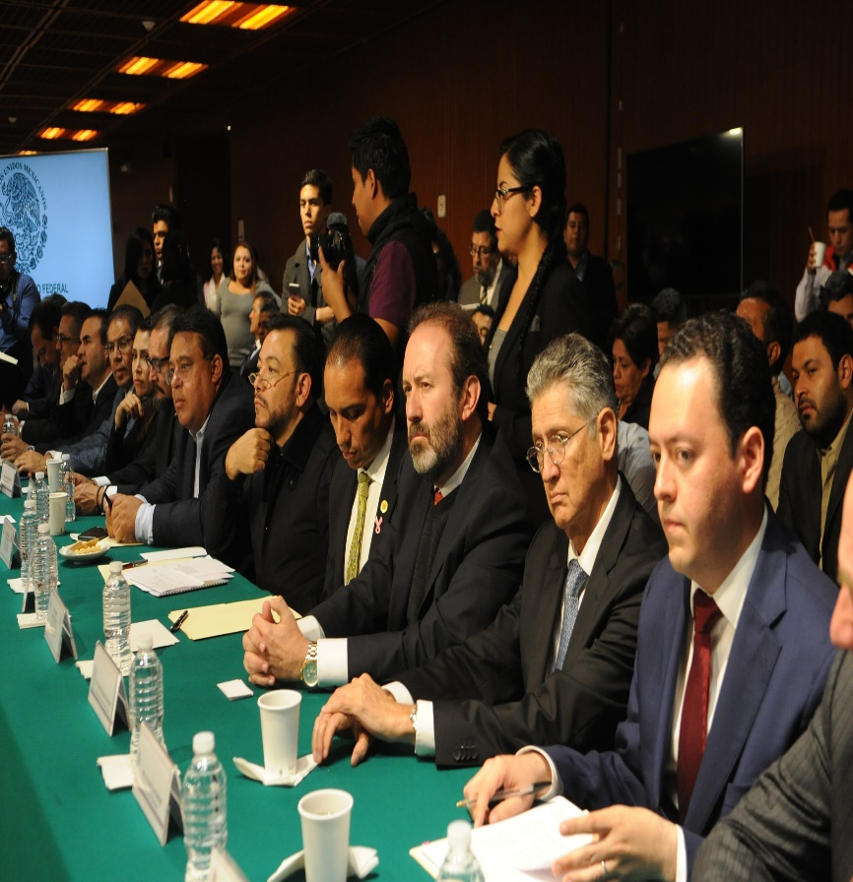

- SUBCOMIISÓN DE PARTICIPACIONES FEDERALES Y DEUDA PÚBLICA, PRESIDIDA POR LOS DIPUTADOS DANIEL GUTIÉRREZ GUTIÉRREZ Y JOSEFINA SALAZAR BÁEZ.

Integración: Dip. Ruth Salinas Reyes, Dip. Marco Antonio Andrade Zavala, Dip. Iván Arturo Rodríguez Rivera, Dip. Eulalio Juan Ríos Faranoni, Dip. Inés Parra Juárez, Dip. Miguel Pavel Jarero Velázquez, Dip. Iván Arturo Pérez Negrón Ruíz, Dip. Gloria Romero León, Dip. Carol Antonio Altamirano, Dip. Nayeli Arlen Fernández Cruz, Dip. Humberto Pedrero Moreno, Dip. Arturo Roberto Hernández Tapia.

Objetivo: Dar seguimiento y evaluación a los informes trimestrales de la Secretaría de Hacienda y Crédito Público, y los informes de la ASF sobre la fiscalización de las participaciones federales. Realizar los Vínculos y Diálogos con Autoridades, Agrupaciones de Autoridades Estatales y Municipales; y, Organizaciones de la Sociedad Civil, que permita a la Comisión de Vigilancia de la ASF enriquecer la visión que sobre el análisis de estos temas se desarrolle.

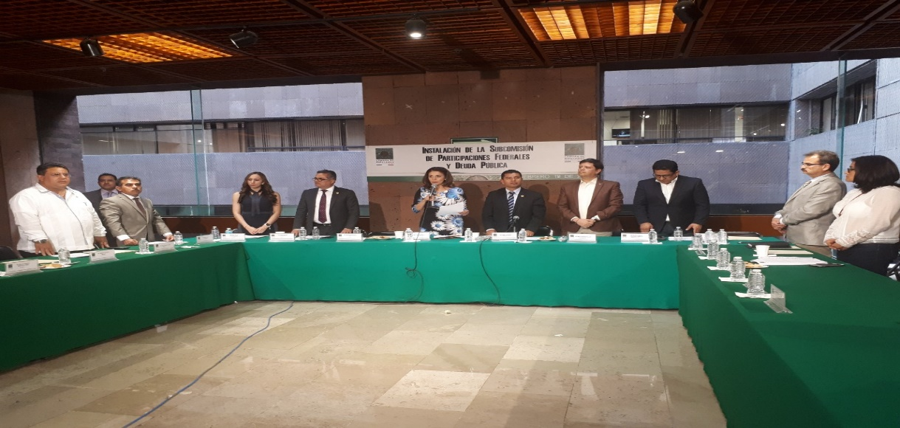

- SUBCOMISIÓN DE VINCULACIÓN CON TRANSPARENCIA, PRESIDIDA POR EL DIPUTADO IVÁN ARTURO PÉREZ NEGRÓN RUÍZ.

Integración: Dip. José Martín López Cisneros, Dip. Josefina Salazar Báez, Dip. Miroslava Carrillo Martínez, Dip. Mario Alberto Rodríguez Carrillo.

Objetivo: Desarrollar la agenda de trabajos que en conjunto con la Comisión de Transparencia puedan ser desarrollados con la Comisión de Vigilancia de la ASF.

- SUBCOMISIÓN DE ANÁLISIS JURÍDICO DE LAS AUDITORÍAS SUPERIORES LOCALES, PRESIDIDA POR LA DIPUTADA ALEIDA ALAVEZ RUÍZ.

Integración: Dip. Humberto Pedrero Moreno, Dip. Nayeli Arlen Fernández Cruz, Dip. Miguel Pavel Jarero Velázquez, Dip. Marco Antonio Andrade Zavala, Di. Lidia García Anaya, Dip. Carol Antonio Altamirano, Dip. Arturo Roberto Hernández Tapia, Dip. Iván Arturo Pérez Negrón Ruíz, Dip. José Martín López Cisneros, Dip. Josefina Salazar Báez, Dip. Miroslava Carrillo Martínez, Dip. Mario Alberto Rodríguez Carrillo, Dip. Alfredo Porras Domínguez, Dip. Daniel Gutiérrez Gutiérrez, Dip. María Teresa Marú Mejía, Dip. Sandra Paola González Castañeda, Dip. Ruth Salinas Reyes.

El 27 de junio de 2019 la Dip. Aleida Alavez Ruíz, presentó su Primer Informe de Actividades de dicha Subcomisión.

En sesión de instalación y de trabajo del día 14 de febrero de 2019, se aprobó el plan de trabajo consistente en la realización de cinco foros temáticos y una etapa de conclusiones y propuestas legislativas.

Los cinco foros temáticos, que mencionan iniciaron el 13 de marzo y concluyeron el 7 de junio pasado. Con la finalidad de escuchar la diversidad de enfoques que existe sobre la función fiscalizadora de la EFS locales, los encuentros se realizaron en sedes externas como los Congresos de la Ciudad de México, Puebla, Jalisco y Oaxaca.

En estos cinco foros participar 22 ponentes, integrantes de organismos internacionales, consultores integrantes de organizaciones de la sociedad civil, de organismos autónomos, del sistema nacional y locales anticorrupción y legisladores locales y federales.

Se sostuvieron 10 reuniones, una cada semana, donde se revisó la organización de los foros, la participación de los ponentes y otros temas logísticos. A estas reuniones asistieron diputados y asesores de esta subcomisión.

Conclusiones.

Al concluir los foros, se inició la fase de análisis de las aportaciones de los participantes, así como la integración de los ejes temáticos que deben considerarse en la elaboración de las conclusiones de la subcomisión y de las propuestas legislativas.

- Relación de documentos enviados a esta Comisión por la Auditoría Superior de la Federación y la Unidad de Evaluación y Control.

AUDITORÍA SUPERIOR DE LA FEDERACIÓN
- Programa anual de Auditorías para la Fiscalización Superior de la Cuenta Pública 2018 (01 de marzo 2019)
El PAAF consta de 1,572 actas para la fiscalización superior de la Cuenta Pública 2018, incluidos 11 estudios y evaluaciones sobre diversos temas. En los términos establecidos para el efecto por la Constitución Política de los Estados Unidos Mexicanos y la Ley de Fiscalización y rendición de Cuentas.
- Cuenta Comprobada correspondiente al mes de febrero (01 de abril 2019)

En cumplimiento con el artículo 89, fracción XXI, de la Ley de Fiscalización y Rendición de Cuentas de la Federación que contiene la aplicación del Presupuesto ejercido por órgano técnico de la fiscalización.

- Informe sobre los Resultados del Desempeño de las Entidades Estatales de Fiscalización en las auditorías realizadas por la ASF, de manera coordinada con esas entidades, a las Participaciones Federales”

De acuerdo con el artículo 51, penúltimo párrafo, de la Ley de Fiscalización y Rendición de Cuentas de la Federación.

- Entrega del Informe Anual del Ejercicio del Presupuesto 2018. (29 de abril 2019)

En cumplimiento a lo dispuesto en el Artículo 81, Fracción VI, de la Ley de Fiscalización y Rendición de Cuentas de la Federación.

- Cuenta Comprobada correspondiente al mes de marzo 2019 (30 abril 2019)

En cumplimiento con el artículo 89, fracción XXI, de la Ley de Fiscalización y Rendición de Cuentas de la Federación que contiene la aplicación del Presupuesto ejercido por órgano técnico de la fiscalización.

- Informe semestral del estado que guarda la solventación de las observaciones, recomendaciones y acciones promovidas a las entidades fiscalizadas. (29 de abril 2019)

En cumplimiento con lo dispuesto por los artículos 79, fracción II, párrafo sexto, de la Constitución Política de los Estados Unidos Mexicanos, y 30 párrafo segundo, de la Ley de Fiscalización y Rendición de Cuentas de la Federación, la Auditoría Superior de la Federación presentó a la Cámara de Diputados, por conducto de esta Comisión, el Informe semestral del estado que guarda la solventación de las observaciones, recomendaciones y acciones promovidas a las Entidades Fiscalizadas, con corte al 31 de marzo de 2019.

- Entrega de la Cuenta Comprobada del mes de abril 2019. (30 de mayo 2019)

En cumplimiento en lo dispuesto en el artículo 89, Fracción XXI, de la Ley de Fiscalización y Rendición de Cuentas de la Federación correspondiente al mes de abril de 2019, que contiene la aplicación del Presupuesto Ejercido.

- Informes individuales de Auditoría, derivados de la Fiscalización Superior de la Cuenta Pública 2018. (junio 2019)
En cumplimiento con lo dispuesto por los artículos 74, fracción II, párrafo primero, de la Constitución Política de los Estados Unidos Mexicanos; 35, 36, 37 y 89, fracción XVII, de la Ley de Fiscalización y Rendición de Cuentas de la Federación y 7, fracción VII del Reglamento Interior de la Auditoría Superior de la Federación.
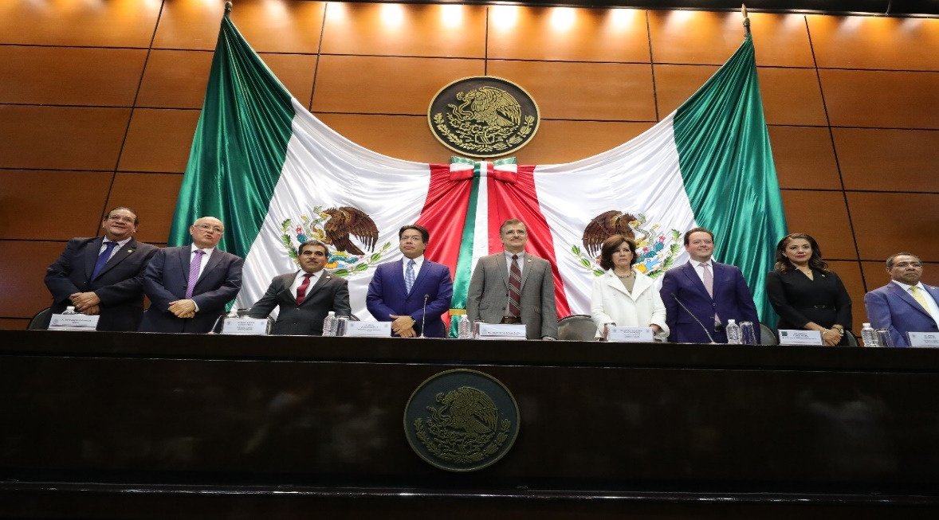

- Informe de actividades de la Auditoría Superior de la Federación correspondiente al periodo de enero 2018 a febrero de 2019 de la CP 2017. (10 de junio 2019)

En cumplimiento con el artículo 81, fracción IV y 89, fracción IV de la Ley de Fiscalización y Rendición de Cuentas de la Federación.

- Entrega de la Cuenta Comprobada del mes de mayo 2019. (28 de junio 2019)

En cumplimiento en lo dispuesto en el artículo 89, Fracción XXI, de la Ley de Fiscalización y Rendición de Cuentas de la Federación correspondiente al mes de abril de 2019, que contiene la aplicación del Presupuesto Ejercido.

- Entrega de la Cuenta Comprobada del mes de junio 2019. (30 de julio 2019)

En cumplimiento con lo dispuesto en el artículo 89, Fracción XXI, de la Ley de Fiscalización y Rendición de Cuentas de la Federación correspondiente al mes de junio de 2019, que contiene la aplicación del Presupuesto Ejercido.

- Proyecto de Presupuesto de la Auditoría Superior de la Federación para el ejercicio fiscal 2020.

Con fundamento en el artículo 81 fracción VI de la Ley de Fiscalización y Rendición de Cuentas de la Federación.

UNIDAD DE EVALUACIÓN Y CONTROL.

- Informe mensual de obra-Edificio sede la Auditoría Superior de la Federación con corte al mes de febrero (marzo 2019)
En cumplimiento con el artículo 103 fracción II de la Ley de Fiscalización y Rendición de Cuentas, se faculta a la Unidad de Evaluación y Control para practicar auditorías para verificar el desempeño y cumplimiento de metas e indicadores de la Auditoría Superior de la Federación, así como la debida aplicación de los recursos.
- Comentarios derivados del análisis de la Cuenta Comprobada de la Auditoría Superior de la Federación correspondiente al mes de enero. (8 marzo 2019)
Con fundamento en los artículos 103 y 104 fracción XII de la Ley de Fiscalización y Rendición de Cuentas de la Federación, y artículo 8 fracción XXV, del Reglamento Interior de la Unidad de Evaluación y Control.
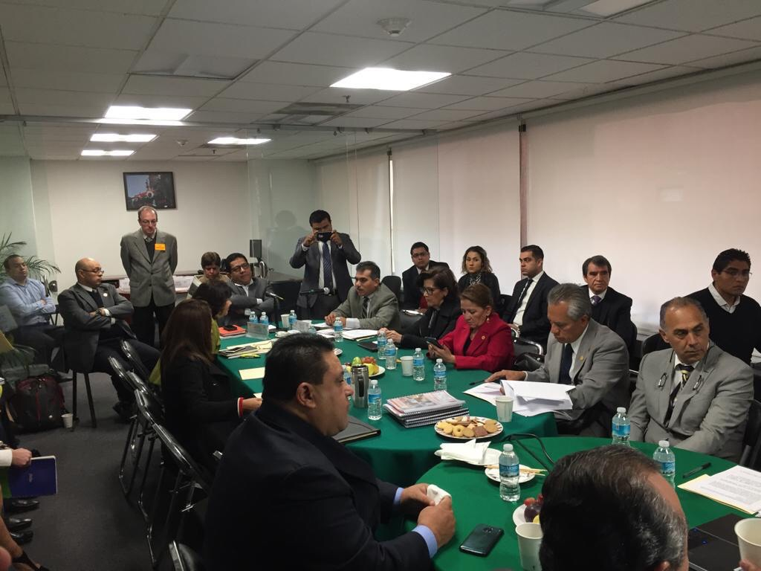

- Comentarios derivados del análisis de la Cuenta Comprobada de la Auditoría Superior de la Federación correspondiente al mes de febrero. (04 de abril 2019)
Con fundamento en los artículos 103 y 104 fracción XII de la Ley de Fiscalización y Rendición de Cuentas de la Federación, y artículo 8 fracción XXV, del Reglamento Interior de la Unidad de Evaluación y Control.
- Documento de análisis del Informe sobre la Situación Económica, las Finanzas Públicas y la Deuda Pública cuarto trimestre de 2018.
Informe sobre la Situación Económica, las Finanzas Públicas y la Deuda Pública del Segundo Trimestre de 2019, elaborado por la Secretaría de Hacienda y Crédito Público.
Dando cumplimiento al Artículo 107, fracción I de la Ley Federal de Presupuesto y Responsabilidad Hacendaria.

- Informe mensual de la obra del edificio sede la Auditoría Superior de la Federación con corte al mes de marzo (abril 2019)
En cumplimiento con el artículo 103 fracción II de la Ley de Fiscalización y Rendición de Cuentas, se faculta a la Unidad de Evaluación y Control para practicar auditorías para verificar el desempeño y cumplimiento de metas e indicadores de la Auditoría Superior de la Federación, así como la debida aplicación de los recursos.
- Resumen de plantilla de personal de la Auditoría Superior de la Federación, correspondiente al mes de marzo (abril de 2019)

La Auditoría Superior de la Federación publicó en el DOF, el 27 de febrero de 2015, la “Información relativa a la estructura ocupacional, que contiene la integración de los recursos aprobados en el Capítulo de Servicio profesionales de la ASF”.

- Informe sobre el registro, recepción y atención de las peticiones, propuestas, solicitudes y denuncias, procedentes de la sociedad civil. (Primer trimestre 2019 cuadernillo 1 y 2) 24 de abril 2019
En cumplimiento a lo establecido en el artículo 15, fracciones V y VI del Reglamento Interior de la Unidad de Evaluación y Control de la Comisión de vigilancia de la Auditoría Superior de la Federación.
- Análisis del Plan Nacional de Desarrollo 2019-2024. (29 de mayo 2019)

En cumplimento a lo dispuesto en artículo 21 de la Ley de Planeación, se envía Anteproyecto del “Análisis del Plan Nacional de Desarrollo 2019-2024

- 32 separatas de la tercera entrega de la Fiscalización Superior de la Cuenta Pública 2017, correspondientes a cada una de las entidades federativas. (junio 2019)

Tiene como objetivo exponer los datos e indicadores más relevantes en términos de auditorías practicadas, observaciones y acciones promovidas.
Con fundamento en los artículos 103 y 104 fracciones X y XII de la Ley de Fiscalización y Rendición de Cuentas de la Federación.

- Resumen de plantilla de personal de la Auditoría Superior de la Federación, correspondiente al mes de mayo (junio de 2019)

La Auditoría Superior de la Federación publicó en el DOF, el 27 de febrero de 2015, la “Información relativa a la estructura ocupacional, que contiene la integración de los recursos aprobados en el Capítulo de Servicio profesional de la ASF”.

- Opinión de la plantilla de personal de la ASF correspondiente al mes de mayo (10 de junio 2019)

Con fundamento en los artículos 103 y 104 fracción XII de la Ley de Fiscalización y Rendición de Cuentas de la Federación y artículo 8 fracción XXXVIII del Reglamento Interior de la Unidad de Evaluación y Control.

- Informe de evaluación del desempeño de la Auditoría Superior de la Federación de la Cuenta Pública 2017- Proceso de ejecución y seguimiento. (julio 2019)
En cumplimiento de la fracción XIV, Artículo 8, del Reglamento Interior de la Unidad de Evaluación y Control.
Evaluar y analizar el desempleo de la función de fiscalización, con base en los resultados de la aplicación de indicadores aprobados por la CVASF que correspondan a los procesos de desarrollo (ejecución) y seguimiento de la ASF.
- Informe sobre el registro, recepción y atención de las peticiones, propuestas, solicitudes y denuncias, procedentes de la sociedad civil. (Segundo trimestre 2019) julio 2019
En cumplimiento a lo establecido en el artículo 15, fracciones V y VI del Reglamento Interior de la Unidad de Evaluación y Control de la Comisión de vigilancia de la Auditoría Superior de la Federación.
- Anteproyecto de Presupuesto de Egresos para el Ejercicio Fiscal 2020. (8 de julio)
Para dar cumplimiento a lo establecido en los artículos 74, fracción IV de la Constitución Política de los Estados Unidos Mexicanos; 40, numerales 1 y 4; 45, numeral 6, inciso g) de la Ley Orgánica del Congreso General de los Estados Unidos Mexicanos; 80 y 81, fracción IX de la Ley de Fiscalización y Rendición de Cuentas de la Federación y 8, fracción IV del Reglamento Interior de la Unidad de Evaluación y Control.
- Datos básicos de la Primera Entrega de Informes Individuales de Auditorías correspondientes a la Fiscalización Superior de la Cuenta Pública 201. Cuaderno 1 (8 de julio)
De conformidad en los artículos 79 fracción II de la Constitución Política de los Estados Unidos Mexicanos, 35 y 37 de la Ley de Fiscalización y Rendición de Cuentas de la Federación.
- Resumen de plantilla de personal de la Auditoría Superior de la Federación, correspondiente al mes de junio (julio de 2019)

La Auditoría Superior de la Federación publicó en el DOF, el 27 de febrero de 2015, la “Información relativa a la estructura ocupacional, que contiene la integración de los recursos aprobados en el Capítulo de Servicio profesional de la ASF”.

- Informe semestral del estado que guarda la solventación de las observaciones y acciones promovidas a las entidades fiscalizadas” con los datos a las Cuentas Públicas 2017 y anteriores.

En cumplimiento al artículo 38 párrafo segundo de la Ley de Fiscalización y Rendición de Cuentas de la Federación.
Los artículos 103 y 104 fracciones X y XII de la LFRCF y en el artículo 81, fracciones VII y XV de la Ley de Fiscalización y Rendición de Cuentas de la Federación

- Comentarios a la Cuenta Comprobada de la Auditoría Superior de la Federación junio 2019 (31 de julio 2019)

Con fundamento en los artículos 103 y 104 fracción XII de la Ley de Fiscalización y Rendición de Cuentas de la Federación, artículo 8 fracción XV del Reglamento Interior de la Unidad de Evaluación y Control.

- Análisis del Informe de la Situación Económica, Finanzas Públicas y Deuda Pública (segundo trimestre) 16 de agosto 2019.

Informe sobre la Situación Económica, las Finanzas Públicas y la Deuda Pública del Segundo Trimestre de 2019, elaborado por la Secretaría de Hacienda y Crédito Público.
Dando cumplimiento al Artículo 107, fracción I de la Ley Federal de Presupuesto y Responsabilidad Hacendaria.

- Informe de evaluación del efecto o consecuencia de las acciones emitidas a participaciones federales y promociones de sanción por faltas administrativas (graves y no graves)

En cumplimiento de la fracción XIV, artículo 8, del Reglamento Interior de la Unidad de Evaluación y Control y, del Programa de Trabajo 2019.

- Actividades de la Comisión de Vigilancia de la ASF.

- Foro de Comisiones Unidas de Gobernación y Población, Justicia, Puntos Constitucionales, Seguridad Pública, Relaciones Exteriores, Asuntos Frontera Norte, Asuntos Frontera Sur, Asuntos Migratorios, Defensa Nacional, Marina, Transparencia y Anticorrupción y Vigilancia de la Auditoria Superior de la Federación sobre “Parlamento Abierto para el análisis y Discusión del Plan Nacional de Desarrollo 2019-2024”

- Foro Internacional mejores prácticas en materia de Fiscalización (13 de marzo, Sede Cámara de Diputados)

- Foro la Fiscalización y el Sistema Nacional Anticorrupción (1 de abril, Sede Congreso de la Ciudad de México)

- Foro la Fiscalización Pública desde la Óptica de las Organizaciones de la Sociedad Civil (12 de abril, Sede Centro de Convenciones del Estado de Puebla)

- Foro Experiencias sobre la Fiscalización en las Entidades Federativas (8 de mayo Sede Auditoría Superior del Estado de Jalisco)

- Foro de Seguimiento y Calificación de la Función Fiscalizadora en las Entidades Federativas (7 de junio Sede Congreso del Estado de Oaxaca.

- Aplicación y Destino Final de los Recursos Económicos

De acuerdo con los principios de transparencia, control y austeridad del gasto que concurren en la Cámara de Diputados, la Comisión de Vigilancia de la Auditoría Superior de la Federación de la LXIV Legislatura, ha ejercido mensualmente el fondo fijo para sufragar los gastos inmediatos que surgen en el desempeño de las actividades legislativas; asimismo, los recursos han sido ejercidos de manera íntegra en la adquisición de materiales necesarios para el trabajo de la comisión.

La Comisión de Vigilancia de la Auditoría Superior de la Federación.

Dado en el Palacio Legislativo de San Lázaro, a los _______ días del mes de octubre de 2019.
Rubrican;

Dip. Mario Alberto Rodríguez Carrillo
PRESIDENTE

Dip. Marco Antonio Andrade Zavala Dip. Lidia García Anaya
SECRETARIO SECRETARIA

Dip. Daniel Gutiérrez Gutiérrez Dip. Miguel Pavel Jarero Velázquez

SECRETARIO SECRETARIO

Dip. Inés Parra Juárez Dip. Humberto Pedrero Moreno
SECRETARIA SECRETARIO

Dip. Ricardo García Escalante Dip. Josefina Salazar Báez

SECRETARIO SECRETARIA

Dip. Marcela Guillermina Velasco González Dip. Iván Arturo Pérez Negrón Ruíz
SECRETARIA SECRETARIO

Dip. Ruth Salinas Reyes Dip. Héctor Serrano Cortés

SECRETARIA SECRETARIO

Dip. Aleida Alavez Ruíz Dip. Carol Antonio Altamirano

INTEGRANTE INTEGRANTE

Dip. Jorge Arturo Argüelles Victorero Dip. Miroslava Carrillo Martínez

INTEGRANTE INTEGRANTE

Dip. Tatiana Clouthier Carrillo Dip. Fernando Donato de las Fuentes
Hernández
INTEGRANTE INTEGRANTE

Dip. José Ricardo Delsol Estrada Dip. Nayeli Arlen Fernández Cruz

INTEGRANTE INTEGRANTE

Dip. Sandra Paola González Castañeda Dip. Arturo Roberto Hernández Tapia

INTEGRANTE INTEGRANTE

Dip. Ana Lilia Herrera Anzaldo Dip. José Martín López Cisneros

INTEGRANTE INTEGRANTE

Dip. María Teresa Marú Mejía Dip. Carmen Mora García

INTEGRANTE INTEGRANTE

Dip. Alfredo Porras Domínguez Dip. Jorge Francisco Corona Méndez

INTEGRANTE INTEGRANTE

Dip. Laura Imelda Pérez Segura Dip. Iván Arturo Rodríguez Rivera

INTEGRANTE INTEGRANTE

Dip. Gloria Romero León Dip. Eulalio Juan Ríos Faranoni

INTEGRANTE INTEGRANTE

_________________________________
Dip. Raymundo García Gutiérrez
INTEGRANTE

